20.04.2020

**Temat: Chora Planetka**

**Cele zajęć:**

- ćwiczenia logopedyczne

- wdrażanie do uważnego słuchania

- rozwijanie mowy, wzbogacanie słownictwa

- uwrażliwienie na problemy środowiska, jego zanieczyszczenie

- nauka rymowanki na pamięć

- ćwiczenia manualne

- wspieranie naturalnej potrzeby ruchu dziecka poprzez zabawę ruchową

**Przebieg zajęć:**

1. Ćwiczenia logopedyczne:

Dziecko powtarza za Rodzicem:

- układa wargę dolną na górnej, a potem górną na dolnej

- złączonymi wargami wykonuje ruchy okrężne

- dolną wargą zasłania dolne zęby, a górną wargą ‒ górne zęby

- dmucha przez złączone wargi, lekko wysunięte do przodu

- naśladuje ssanie cukierka

- nabiera powietrze pod górną wargę, a potem pod dolną

- wymawia na przemian: a – o.

1. Wysłuchanie wiersza „Chora Planetka” Magdaleny Tokarczyk, ilustrowanego

obrazkami (w załączniku)

Pewna Planetka mała, cały dzień smutną buzię miała.

Jaś się zastanawiał dlaczego? – ale zapomniał, że papierki zamiast do kosza to rzucił pod drzewo.

Kasia również się zastanawiała, dlaczego Planetka chodzi zapłakana.

Jednak i ona zapomniała, jak z samego rana listki z drzewa obrywała i gałązki łamała.

Pan Janek też długo rozmyślał nad smutną Planetki buzią,

ale i on zapomniał o tym, że wczoraj z wieczora zamiast śmieci do kosza do pieca wrzucił,

a dym czarny z komina buchał i powietrze dookoła zatruwał.

Pani Aniela również była zatroskana, dlaczego Planetkę głowa bolała od rana,

ale i ona zapomniała, że śmieci nie posegregowała tylko do jednego worka wszystko wsypała.

Planetka dalej smutna chodziła, a gdzie nie spojrzała tam śmieci widziała.

I małą Halinkę, co światło w pokoju miała włączone, a przecież słoneczko świeciło na dworze.

I Józia co wodę miał źle zakręconą już od rana, bo woda z kranu ciągle kap, kap kapała.

Planetka tak się rozchorowała, że do szpitala pojechała.

Pytacie dlaczego? Bo nikt o środowisko nie zadbał mój drogi kolego.

Dlatego Planetka smutną buzię miała i się poważnie rozchorowała.

Pamiętajcie zatem dzieci kochane, aby Planetka uśmiechnięta i zdrowa była,

Dbajmy o środowisko, tak by nasza Ziemia zawsze czysta była!

1. Rozmowa na podstawie wiersza:

- Dlaczego planeta była smutna?

- Jak możemy pomóc naszej planecie? Co powinniśmy robić, a czego nie powinniśmy robić?

(śmieci wrzucamy do kosza, nie na ulice, zakręcamy kran, aby woda nie kapała, gasimy światło, kiedy wychodzimy np. z łazienki, nie niszczymy roślin, nie palimy śmieci, ponieważ to zatruwa powietrze, jesteśmy dobrzy dla zwierząt)

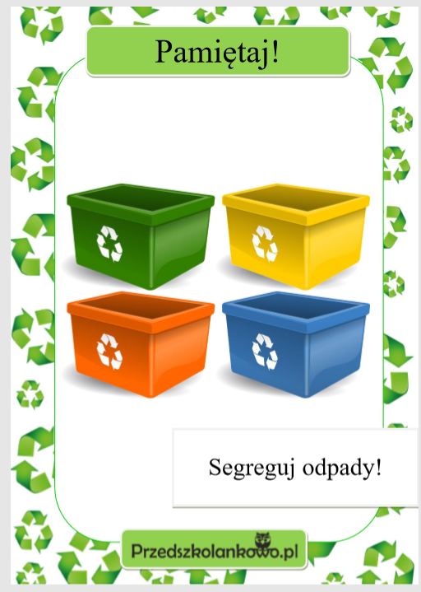 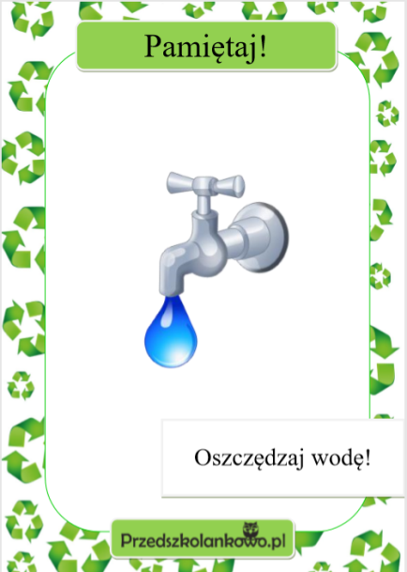 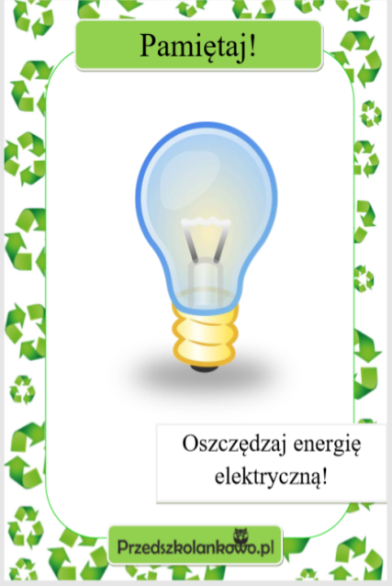 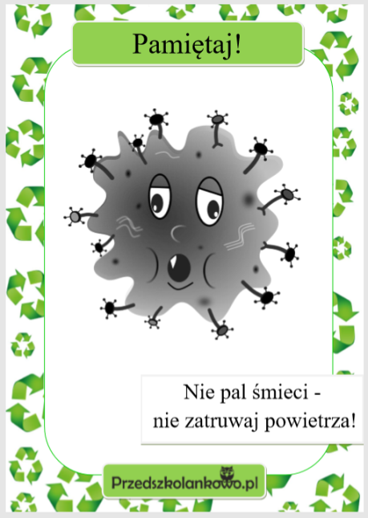 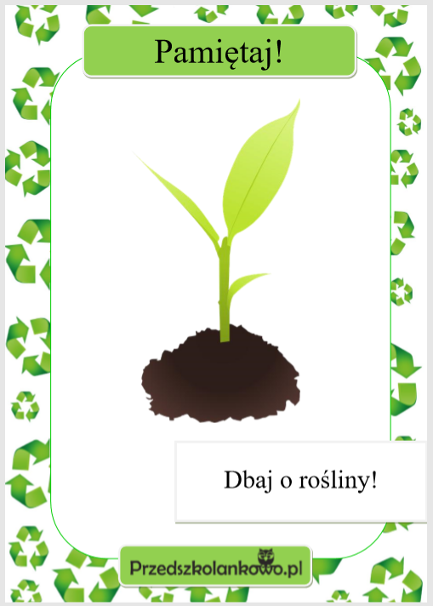

1. Nauka rymowanki na pamięć:

Dziecko powtarza za Rodzicem rymowankę, rytmicznie przy tym klaszcząc, a następnie uczy się rymowanki na pamięć:

O przy-ro-dę dba-my, śmie-ci do ko-sza wrzu-ca-my.

1. Dbamy o nasza Planetę – kolorowanka ☺
2. Zabawa ruchowa z elementem celowania – Wrzucamy śmieci do kosza

Rodzic daje dziecku jedną kartkę starej gazety. Dziecko robi z niej kulkę, ściskając ją najpierw prawą ręką (pokazuje Rodzic), a potem – lewą ręką. Rodzic ustawia kosz na śmieci (ewentualnie jakieś pudełko) w określonej odległości od dziecka (zaznacza skakanką). Dziecko rzuca kulką z gazety do kosza. Zabawę powtarzamy kilkakrotnie, można zmieniać – zwiększać odległość z jakiej dziecko będzie rzucać kulką do kosza.

